CIRCOLARE N. 86 del 23 novembre 2011 inviata a 1832 destinatari
Aiutaci ad aiutare!
Fino a Domenica 27 Novembre 2011 sarà possibile partecipare all’asta on line dei "Cento doni per AlMa": la Fondazione Alvise Marotta Onlus mette a dispostone circa 100 beni artistici, libri, serigrafie e litografie numerate e firmate, che ci sono stati regalate da numerosi amici. Ti ricordiamo che tutto il ricavato andrà a finanziare due progetti nel corso del 2012, ed in particolare: la “Collana Editoriale AlMa” , il Nuovo “Servizio di Consulenza Psicologica AlMa”.
Questa può essere un’occasione per Voi per fare doni importanti per Natale, e per dedicare il vostro tempo ed impegno per un progetto di beneficenza. Un oggetto di valore per chi lo acquisterà, o un regalo per una persona a voi cara che diverrà anche una donazione che potrà essere scaricata nella prossima dichiarazione dei redditi.
Fino a domenica 27 novembre seguila sul nostro canale Ebay! Visita il nostro sito! Nella Home page, di www.alvisemarotta.org, clicca sull’immagine di Ebay, e poi segui le indicazioni.
Alcuni beni in vendita:

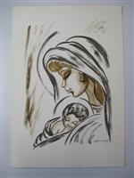 | 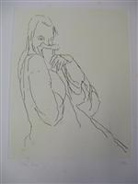 |  | 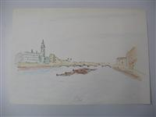 | 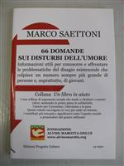
LITOGRAFIA AMADI DISEGNO CHINA Madonna con bambino32,5x48cm | ACQUAFORTE NUMERATA CARLO LEONI 70x50cm | SERIGRAFIA NUMERATA LUIGI GARDENAL 70x50cm | LITOGRAFIA FIRMATA FIORAVANTE SEIBEZZI 35x50cm | 66 DOMANDE SUI DISTURBI DELL' UMORE - MARCO SAETTONI
Tutti questi beni sono messi all’asta a partire da un’offerta di 1 euro!, il ricavato andrà interamente in beneficenza! Ciò che verserete è considerato donazione alla nostra onlus, per cui sarà deducibile al 19% nella prossima dichiarazione dei redditi.

